**Real-Time Hand Motion Estimation Using EMG Signals with Support Vector Machines**

**Destek Vektor Makinası Kullanarak EMG Sinyalleri ile Gerçek Zamanlı El Hareketi Kestirimi**

**Özet:** Robot bir eli denetlemek için EMG sinyalini kullanan birçok arayüz geliştirilmektedir. Ancak kişinin el hareketlerini kestiren EMG sinyallini sınıflandıran Destek Vektör Makinası (DVM) üzerine çok az çalışma yapılmıştır. DVM etkili bir sınıflandırıcıdır. Bu makale DVM ile EMG sinyalini sınıflandırarak gerçek zamanlı el hareketi kestirim yöntemini önermiştir. Gerçek zamanlı el hareketi kestirimi yöntemi iki evreden oluşmaktadır. Birinci evre EMG sinyali örüntüsünün DVM ile el hareketinin sınıflandırılmasıdır. İkinci evre kişinin eklem açısının kestirilmesidir. Eklem açısı, EMG sinyali ile eklem açıları arasındaki basit doğrusal modele dayalı EMG sinyalinden eklem açılarının kestirilmesidir. Bu iki evre gerçek zamanlı olacak biçimde tasarlanmıştır. Yedi el hareketi için el hareketi kestirimi deneysel sonuçları bizim önerdiğimiz yöntemin başarımını göstermektedir.

**Anahtar Kelimeler :** Elektromiyogram (EMG), Arayüz, Hareket Kestirimi, Robot el, Destek Vektör Makinası

1. **GİRİŞ**

Kas kasıldığında miyoelektrik gerilim kas lifleri boyunca oluşur. Elektromiyogram (EMG) sinyali cerrahi yöntem gerekmeden deri yüzeyinden ölçülebilir. EMG sinyali yapılan el hareketleri hakkında bilgi verir. Örneğin kas aktivitelerinin genliği yapılan hareketler hakkında bilgi verir. Cihazların denetlenebilmesi için EMG sinyalini kullanarak doğal bir insan-makine arayüzü tasarlanması umulmaktadır. Tasarlanan bu arayüzle kaybedilen el yerine takılan protez el ile eski işlevini geri kazanabilir. kişinin el hareketini kestiren örüntü sınıflandırıcılarını kullanan robot eli denetleyen birçok arayüz geliştirilmektedir.1980 yılında EMG sinyali örüntülerini sınıflandırmak için doğrusal ayırıcı işlevi kullanılmıştır.[1-2] 1990 yılından beri yapay sini ağları [3,4], bulanık mantık, [5,6]ve gaus karışım model sınıflandırıcısı[7] gibi birçok yapay zeka yöntemlerine dayalı çalışmalar yapılmıştır. Bu yaklaşımlar EMG sinyali örüntü sınıflandırıcılarının doğruluğunu ve sınıflandırılabilen el hareketi sayısını geliştirmişlerdir.

Bu makale, EMG sinyalini DVM ile sınıflandırarak gerçek zamanlı el kestirim yöntemini önermiştir. Bu yöntem el hareketi kestirimini iki evrede yapmaktadır. Birinci evre EMG sinyali örüntülerinin DVM ile sınıflandırılmasıdır. DVM yönteminin sınıflandırma başarımı ve basit hesapsal karmaşıklıkla birlikte doğrusal olmayan sınıflamalardaki kapasitesi geleneksel örüntü sınıflandırıcılarına göre daha fazladır. Son on yılda yapılan çalışmalarda DVM sınıflandırıcısı diğer sınıflandırıcılara göre etkili öğrenmesini açık bir şekilde göstermiştir. Ancak SVM ile el hareketi kestirimi üzerine çok az sayıda çalışma yapılmıştır. EMG sinyalinin sınıflanadırılmasında DVM diğer mevcut örüntü sınıflandırma yöntemlerine göre daha etkilidir. Geleneksel araştırmalarda EMG sinyalinin genliği öznitelik vektörü olarak kullanılmaktadır. Bu çalışmada öznitelik vektörü olarak frekans özniteliği olarak çıkartılan cepstrum katsayıları kullanılmıştır. Cepstrum katsayıları küçük boyutlu olup frekans özniteliklerini içeririr ve sınıflandırmalarda kullanışlıdır. Cepstrum katsayıları ses tanımada kullanılmasına rağmen EMG sinyalinin sınıflandırılmasında etkili bir öznitelik olup olmadığı sınanmamıştır. İkinci evre kişinin eklem açılarının kestirilmesi evresidir. Eklem açıları, EMG ile eklem açıları arasındaki doğrusal bir modele dayalı olarak kestirilmektedir. Birçok araştırma ayrık ve temel el hareketleri olan yumruk ve bilek aşağı hareketini yaparken bizim çalışmamızda ayrık harketlerle beraber sürekli hareketlerde yapılmaktadır. Doğal makine-insan arayüzünü tasarlamak için eklem açılarının kestirimi çok önemlidir. Bu iki evre birbirleriyle gerçek zamanlı olarak çalışacak şekilde tasarlanmıştır.

Bizim önerdiğimiz yöntemin başarımı test etmek için yedi hareket deneysel olarak sınanmıştır.

1. EL HAREKETİ KESTİRİMİ
   1. Yönteme Gene Bir Bakış

El hareketi kestirimi için önerilen yöntemin öbek çizgesi Şekil 1 ‘de gösterilmiştir.

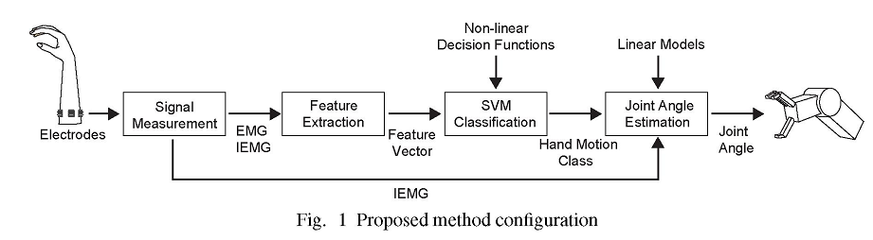

Deneğin önkoluna yapıştırılan dört tane yüzey elektrodundan dört tane EMG sinyali alınmıştır.Ölçülen EMG sinyali integrali alınmış (IEMG)sinyale dönüştürülmüştür. Örüntü sınıflandırması için öznitelik çıkartımı hem EMG hemde IEMG sinyalinden çıkartılmıştır.Öznitelik vektörü , aynı analiz edilen penceredeki IEMG sinyalinin ortalaması, IEMG sinyalinin regresyon katsayıları ve cepstrum katsayıları hesaplanarak oluşturulmuştur.

Sonra çoklu sınıf DVM tarafından üretilen doğrusal olmayan karar işlevine dayalı sınıflandırma bu öznitelik vektörü ile yapılır. Sonuç olarak el hareketinin sınıfına karar verilir. Sonunda karar verilen el hareketinin eklem açısı basit doğrusal modele dayanan IEMG sinyalinden kestirilmeye çalışılır.

* 1. Sinyal Ölçümü

EMG sinyali iki tane paralel Ag-AgCl çubuk içeren iki kutuplu yüzey elektrotlardan alınmıştır. Bu sinyaller kuvvetlendirilip IEMG sinyaline dönüştürülür. Bu sinyal doğrultuktan sonra kesim frekansı 2.4 Hz olacak şekilde yumuşatma yapılır. (Personal-EMG, Oisaka development Ltd.). IEMG sinyali egzersiz fizyolojisinde kas aktivitesinin seviyesinin index’inde kullanılır[8] . EMG ve IEMG sinyali 16 bitlik A/D dönüştürücü ile 2000 Hz örnekleme frekansında alınmış (PCI-3174, Interface Co.) ve ve kaydedilmiştir(Pentium 4

3.2 GHz, Windows XP).

* 1. Yedi El Hareketinin Kestirilmes

Bizim önerdiğimiz yöntemle kestirilen yedi el hareketi: motionless (dinlenme ), wrist flexion(bilek aşağı), wrist extension(bilek yukarı), hand close(el kapalı), hand open(el kapalı), pronation(el bilekten sola döndür) and supination (el bilekten sağa döndür) şekil 7 de örneklerle gösterilmiştir.

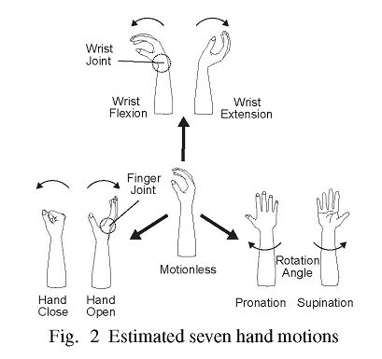

* 1. **Ön Kola Yerleştirilen Dört Elektrotun Yerleşimi**

Şekil 3 EMG sinyallerinin alındığı ve dört tane elektrotun yerleştirildiği kasların adlarını ve konumlarını gösterir. Elektrot 1 üzerinden Flexor carpi ulnaris kası ile bile aşağı hareketi gözlenmiştir. Elektrot 2 üzerinden Extensor carpi radialis kası ile bilek yukarı hareketi gözlenmiştir.**Elektrot 3 üzerinden flexor digitorum profundus ile el kapalı hareketi gözlenmiştir. Elektrot 4 üzerinden extensor digitorum kası ile el açık hareketi gözlenmiştir**. El bilekten sola ve sağa harketlerini doüğrudan ilgili kastan ölçmesi imkansız bu yüzden bu hareketler diğer kaslardan dolaylı olarak ölçülmüştür.

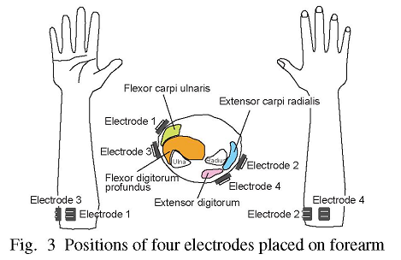

* 1. **Öznitelik Çıkartımı**

64 ms uzunluğundaki pencere ile öznitelik vektörü çıkartımı analizi yapılmıştır.Dört tane elektrottan alınan EMG ve IEMG sinyalinden öznitelikler, bu pencerenin 16 ms (=62,5Hz) ötelenerek çıkatılmıştır.EMG sinyali için hamming pencere işlevi kullanılmıştır.Bu işlem istenilen çözünürlük ve yeteri kadar analiz pencere uzunluğunda yapılmıştır.

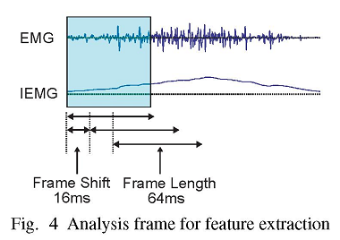

Bu makalede IEMG signal (IEMG), cepstrum katsayıları (CC) ve regresyon katsayıları (RC) üç çeşit öznitelik çıkartılmıştır.

**IEMG Özniteliği :** IEMG özniteliği her ötelenen pencerede IEMG sinyalinin ortalaması alınmasıyla oluşturulmuştur.Bu öznitelik genlik özniteliği olarak adlandırılmakta ve sıklıkla geleneksel yöntemlerde kullanılmaktadır.

**Cepstrum Katsayıları (CC) Özniteliği :** CC özniteliği katsayıları EMG sinyalinin logaritmik güç tayfının ters fourier dönüşümü alınması ile hesaplanır. CC hesaplanması şekil 5 de gösterilmiştir. Bizim yöntemde, CC özniteliği olarak tayf zarfı diye ifade edilen beşinci düşük seviyeden ceptsrum katsayıları alınmıştır.Çünkü cepstrum katsayıları , küçük boyutlarda frekans özniteliği olarak alınır. BU katsayılar genellikle ses tanımada güvenilir sınıflamada kullanılır.

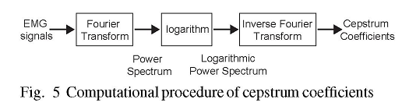

**RC Özniteliği :** Ortalaması alınmış IEMG sinyalinin RC özniteliği geçmiş on analiz penceresi üzerinde hesaplanır.?? The RC feature is a regression coefficient of averaged IEMG signals computed over the past ten analysis frames.??? Bu öznitelik hareketin başlangıcında ve bitimindeki EMG sinyalinin sınıflandırılmasında kullanışlıdır.

Dört tane kanaldan bir tane IEMG, 5 tane CC özniteliği ve bir tane RC özniteliği olmak üzere toplamda 28 boyutlu tane öznitelik vektörü çıkartılmış olur.

* 1. **DVM Öğrenme ve Sınıflandırma**

SVM öğrenme örneklerinden EMG sinyallerini sınıflandırmak için bir kara işlevi üretir. Bu karar işlevi (1) numaralı denklemde ifade edilen, iki sınıflı sınıflandırma probleminde bilinmeyen x örüntüsünün öznitelik vektörünü sınıflandırır.

0

Burada **yi, i’ninci** destek vektörü **xi** ve lagrange çarpanları **lamdai’**ye karşılık gelen sınıf etiketidir. Amaç **lamda** ve bias b yi bulmaktır. Bizim yöntemimizde kernel işlevi K olarak radyal tabanlı işlev (RBF) kerneli kullanılmıştır.



Burada **gama** kernel parametresidir. RBF kernel yüksek boyutlu uzaya örnekleri haritalar ve doğrusal sınıflandırmaya olanak sağlar. İlavaten,kernel parametresi **gama,** maliyet parametresi C seçimi gürültülü veri örneklerinin öğrenilmesinde önemlidir.

Biz öğrenme ve sınıflandırma için LIBSVM kütüphanesi [9] ni kullandık. LIBSVM bire-karşılık-bir algoritmaları kullanarak çoklu sınıflandırmayı desteklemektedir. Bu algoritmada, N tane sınıf, N(N+1)/2 karar işlevli üretir. Bu sınıf ve karar işlevleri ile el hareketleri sınıflandırılmıştır. Sınıflandırma her analiz penceresinde yapılmıştır. Çizelge 1 yedi el hareketi ve onların sınıf numaralarını göstermektedir.

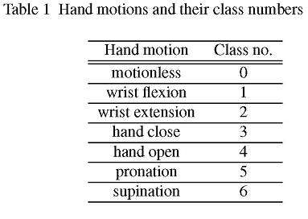

* 1. **Eklem açılarının kestirilmesi için Doğrusal Model**

El hareketinin sınıfına karar verdikten sonra hareket için eklem açısı kestirilir. EMG sinyali ile eklem açıları arasında doğrusal bir ilişki olduğunu zannediyoruz. Bu model eklem açılarını dört elekrottan alınan ortalaması alınmış IEMG sinyalinden kestirir.k hareketindeki i’ninci eklem açısı  aşağıdaki formülden bulunur.

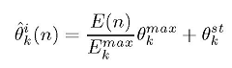

Burada E(n) dört elekrottan alınan n örnekli IEMG sinyalinin ortalamasıdır. **Emax k** IEMGsinyalindeki en büyük değerdir. Bu değerler genellikle k ‘nıncı harekette alınmış dört farklı elektrottan alınan EMG sinyali normalize edilir.  k’nıncı hareketin en büyük açısıdır.  k’nıncı hareketin başlangıç açısıdır. Şekil 6 bu makalede kestirilen üç tane eklem açısını göstermektedir.

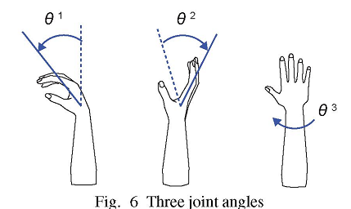

  sırasıyla, bilek eklem açısı, parmak eklem açısı ve dönüş açısını göstermektedir. Çizelge 2 doğrusal model parametrelerini göstermektedir.

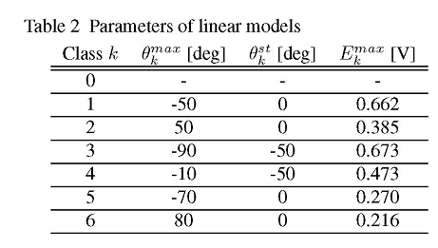

??? başlangıç açı maksimum açı değerleri nasıl bulundu????gönye ile ölçülerek mi bulundu acaba çünkü daha hesap yapmadan başlangıçta bulunan değer gibi geldi bana???

1. **DENEYSEL ÇALIŞMA**
   1. **Yöntem**

Deneysel çalışmada yedi el hareketi beş kez 50 sn süresince alındı. Her bir hareket yaklaşık bir sn süresince yapıldı. Maksimum açı yapılacak şekilde el hareket ettirildi. Veriler 20 sn aralıklarla on seans şeklinde kayıt alındı.   
(???Bir 50 saniye süresince beş kez diyor sonra 10 kez 20 sn boyunca diyor?????)Öznitelik çıkartımı, öğrenme ve sınıflandırma programları MATLAB ortamında gerçek zamanlı olarak yapılmadı. Birinci seans öğrenme verisi için geri kalan 9 seans test verisi olarak kullanıldı.Kernel parametresi **gama** = 0,035 ve maliyet parametresi C = 1024 olarak grid araştırma yöntemi ile belirlendi. Her bir seans 3122 örnek olduğu için test verisi 28098 örnek verisi içermektedir. Bilek eklem açısı ve parmak eklem açısı şekil alıcıları (Shapesensor, Measurand Inc.) ile çıkartıldı. Dönüş açısı üç eksenli ivme ölçer sensörü (HAAM-313B, Hokuriku Electric Industry Co. Ltd.) ile çıkartıldı.

* 1. **Öznitelik Seçimi Değerlendirmesi**

IEMG (3 boyutlu), IEMG + RC (8 boyutlu), IEMG+CC (24 boyutlu) ve IEMG+CC+RC (28 boyutlu) olan üç çeşit özniteliğin dört öznitelik kümesinden doğru bir şekilde seçiminin değerlendirilmesi için doğruluk karşılaştırılması yapıldı. Şekil 7 öznitelik kümesine göre dokuz seans için ağırlıklı sınıflandırma oranını göstermektedir.

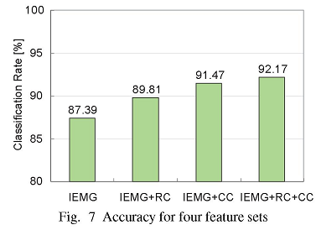

Her bir öznitelik kümesinin sınıflandırma oranı arasında önemli farklar vardır(p<0.01). Bu şekle göre en iyi sınıflandırma performansını gösteren 28 boyutlu IEMG+CC+RC öznitelik kümesidir. IEMG+CC öznitelik kümesi IEMG öznitelik kümesine göre %4.7 daha iyi doğru sonuç vermiştir. IEMG+CC öznitelik kümesi IEMG+RC öznitelik kümesi ile karşılaştırıldığın %1.66 daha iyi başarım vermiştir.

* 1. **Deneysel Seansların Doğrulukları**

Şekil 9 IEMG+CC+RC öznitelik kümesi kullanılarak yapılan 9 seans için sınıflandırma doğruluğu gösterilmiştir.

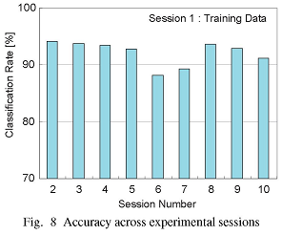

6 ve 7. Seansların doğruluğu %90 ın altındadır. En iyi performansı seans 2 %94.17 ile vermiştir.

* 1. **Hareket Kestiriminin Sonuçları**

Şekil 9 hareket kestirim sonuçlarının sonuçlarını göstermektedir.

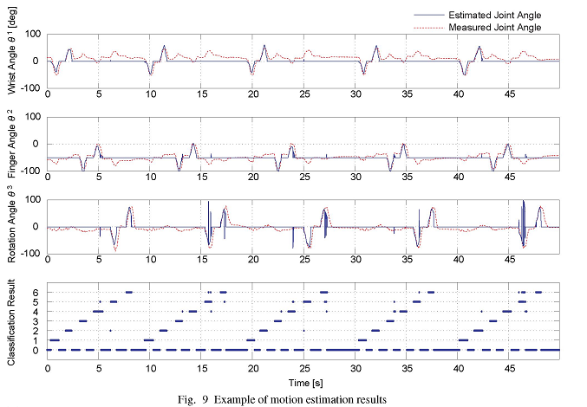Üstteki 3 grafik ölçüm değşimlerini ve kestirilen eklem açılarını göstermektedir. Alltaki grafik IEMG+CC+RC öznitelik vektörünü kullanarak yapılan sınıflandırma sonuçlarını göstermektedir. Ölçülen eklem açıları karşılaştırıldığın el açma kapama, bilek aşağı, bilek yukarı hareketlerinde eklem açıları daha iyi kestirilmiştir. Ancak el bilekten sola ve sağa dönmelerdeki eklem açıları iyi bir şekilde kestirilememiştir. Bilek sola ve sağa dönmelerinin sınıflandırmalarının zor yapılması ve bu hareketlerde EMG sinyallerinin genliklerinin sınıflandırma yapmak için yeteri kadar büyük olmamasıdır.

* 1. **Posterier Sınıf Olasılığının Geliştirilmesi**

Kestirim performansını artırmak için posterior sınıf olasılığı LIBSVM ile kestirilmiştir.Eğer sınıflandırma sonuçlarına göre posterior sınıf olasılıkları 0,95 eşik değerinden küçükse bu sınıflandırma bir önceki doğru sınıflandırma sonuçları ile transpoze(yeri değiştirilir) edilir. Şekil 10, şekil 9 da gösterilen aynı seans için hareket kestirim sonuçlarını göstermektedir. Bu grafik özellikle el bilekten sola ve sağa hareketlerinin sınflandırılmasındaki doğruluğun artırılmasında posterior sınıf olasılığının performansını göstermektedir.

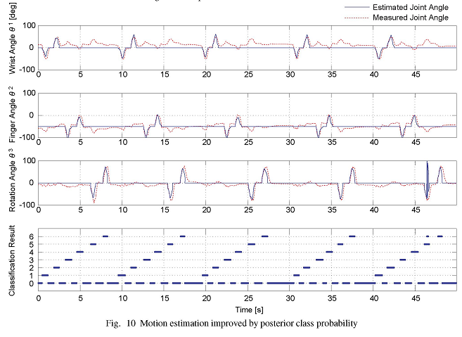

El bilekten sola ve sağa hareketlerinin eklem açılarının kestirilmeleri karşılaştırıldığında başarımın dikkate değer bir şekilde arttığı görülmektedir.

1. **SONUÇLAR**

Gerçek zamanlı olarak elin hareketinin kestirilmesinde EMG sinyali ile birlikte DVM kullanılması önerilmiştir. Bu yöntem iki evreden oluşmaktadır. Birinci evre EMG sinyali ile birlikte DVM kullanarak hareket sınıflandırılmasının yapılmasıdır. Daha önceden SVM ile sınıflandırma yapılmamasına rağmen bizim çalışmamış çok iyi bir başarım sağlamıştır. Ve yüksek oranlardaki sınıflandırma sonuçları deneysel çalışmalarımızda elde edilmiştir. İlaveten cepstrum katsayıları öznitelik olarak kullanıldığında regresyon katsayılarına göre daha iyi performans göstermiştir. İkinci evre kişinin eklem açılarının kestirilmesidir. Eklem açıları, EMG sinyali ve eklem açıları arasındaki basit doğrusal model dayalı olarak kestirilmiştir. Deneysel sonuçlara göre doğrusal model eklem açılarının kestirilmesinde iyi sonuçlar vermiştir. Bu iki evre gerçek zamanlı olacak şekilde tasarlanmıştır.

Gelecek çalışmamızda sınıflandırmalardaki hatalarımızı azaltacağız ve daha etkili öznitelik vektörleri bulacağız. Dahası, el bilekten sola ve sağa hareketlerini daha iyi sınıflandırmak için elektrot sayısını artırmak gerekmektedir. ???Bu makalede gerçek zamanlı (online) sınıflandırma deneyleri ele alınmamasına rağmen 60 Hz’den büyük gerçek zamanlı el hareketi kestirimi sinyal işleme ve sınıflandırma sisteminde araştırma deneyinde başarılmıştır. (Pentium 4 3.2 GHz, Windows XP, Visual C++ 2005).????

**Ek bilgi1**

The mean or average is (1+1+2+3+4)/5 = 2.2  
The median is "2" (the central value).  
The mode is "1" (it occurs most often).  
The midrange is (4+1)/2 = 2.5

**Ek bilgi2**

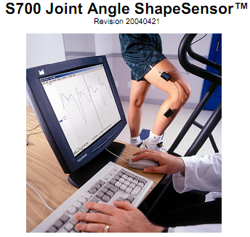

**http://www.measurand.com/manuals/S700.pdf**